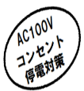
ACパワーライン切り替え器 ACランチャー３ AC100Vバージョン

★AC100Vコンセントが停電した時、瞬時にポータブルバッテリーへ切替できる切り替え機
★使用電圧 AC100V あらゆる電気製品や産業機器,通信機器のバックアップに
★ポータブルバッテリ2-3台を順次に切り替えて、電池容量をX2倍,X3倍までにアップできる
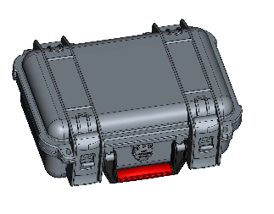
AC100V Version Model：ACLSW-1003
希望小売価格：OPEN
従来のリレースイッチを採用したメカニカルな切り替え器とはちがう！ 高信頼性、高耐久性
圧倒的に応答速度の速い！半導体スイッチ素子を使った、ACパワーライン切り替え器
！商用AC100VコンセントからのAC100Vを停電時にポータブルバッテリに即！切り替え
！！ 3台までのポータブルバッテリを瞬速で切り替え、連続運転できるACパワーライン切り替え器
!!！ 大容量の電池を必要とするアプリケーションにX2倍、X3倍の電池容量を実現
!!!！ 1台目のポータブルバッテリの電池容量が無くなり、ACパワーを停止した瞬間に
2台目のポータブルバッテリに切り替え→3台目にも引き継ぎ切り替え、そして1台目に戻る循環切替
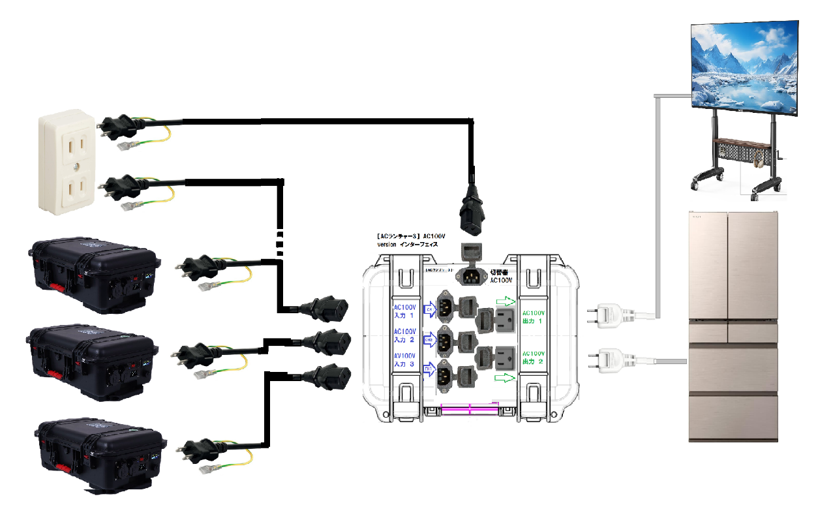
ポータブルバッテリ 3台まで接続 ※ 負荷機器は、1500W X2＝3KWまで使用可能
（※パワーソース入力側のポータブルバッテリACインバータの出力が3KWの場合）
切り替え応答速度 4ms以下を実現した半導体素子スイッチ
あらゆるアプリケーションのシステムダウンを防ぎACパワーソースを確保
バッテリーオペレーションの建機や電動機器にも

開発,販売 株式会社(株)ハビタポート 100V version issue 2026.03.17

半導体スイッチは、これだけすごい！

１：応答速度が速く（4ms 4ミリ秒以下）ほとんどの負荷機器が遮断、そして再起動を必要とせずに
駆動状態を保つことができる。※精密機器、医療用機器、サーバーなどは、応答速度の確認が必要です
２：動作回数や経年の運転でも劣化を起こさずに初期性能を維持することができる。
３：電子部品だけで構成することができ、組み込み装置との親和性も高い。システム機器の組込みとして
４：耐電流容量を40A（※１）に設計しているので、負荷機器の突入電流に対する特性が高い。
５：動力やワクチン冷凍庫などの突入電流にも応える。（75A/Peak値, 10サイクル=200ms）
●リレーを採用した切り替え器は、応答速度が遅く（数十ミリ秒単位）、停電時にACコンセントから
ポータブルバッテリに切り替える前に負荷側の稼働停止がありました。
また、液晶モニタや映像プロジェクタ装置などでは、入力のAC電圧の低電圧NGを検出し、停止した後
自動復帰しない機器もあります。

●アプリケーション（応用用途）
最大の優位性は、AC100V商用コンセントの災害や事故などによる停電時の瞬時切り替えバックアップです。
例えば、コロナワクチン冷凍庫,BCP対策通信機,データストレージ,医療用機器などの停電時の
バックアップとして、近年ポータブルバッテリが多く導入されています。
これまでは、停電時には商用コンセントからの切り替えを手動で行っていました。

●機能
入力 AC100V 3系統 ※2チャネルだけでも使用できます。 仕様の違うポータブルバッテリも接続OK
入力1チャンネル （優先1） 例えば、1台目のポータブルバッテリ（またはAC100Vコンセント）
入力2チャンネル （優先2） 例えばポータブルバッテリのインバータ出力AC100V
入力3チャンネル （優先3） 例えばポータブルバッテリのインバータ出力AC100V
順次切り替えにより、連続して使えるので、3台分の大容量ポータブルバッテリを使えることになる。
また、最初の1台を2台目以降に切り替わった後、充電することでさらにこの繰り返しで運用できる。自動繰り返し

出力 AC100V 1チャンネル 2ソケット （並列）
負荷機器 AC100V 1500WX2までの電子機器 ※2個のアウトレット合計で
（ただし、ポータブルバッテリのAC出力インバーターが3KWの場合）
出力コンセント：負荷機器を複数台数接続した場合は、合計3000Wまでの使用が可能です。
- PSE規格認証
※豊富なアクセサリと周辺機器も用意しました。 あらゆるアプリケーションの使い勝手と環境を満足させます
標準付属ACパワーソースINケーブル
IN1,IN2,IN3用 1.5m 3本 /2pコンセント用プラグアダプタ付属
別売りオプション
１）ACパワーソースINケーブル 長尺タイプ 3m / ５m /10m
２）NEMAL5-15（引っ掛け型）プラグ用 アダプタケーブル 1m
3)防雨、防滴型ACアウトレット（抜け落ち防止ゴムキャップ採用） ケーブル
※使用電子機器側に丸い防水ケーブル
（抜け落ち防止ゴムキャップ）が採用されている場合

開発,販売 株式会社(株)ハビタポート 100V version issue 2026.03.17

